Enunciado Trabajo Práctico

Rusia 2018

Algoritmos y Estructuras de Datos

Ing. Diego Azcurra – Ing. Damián Santos

UNLA

2018

|  |  |  |
| --- | --- | --- |
| Padrón | Nombre | Evaluación Individual |
|  | Griselda Benítez Haugg |  |
|  | José Maximiliano Lucero |  |
|  | Nicolas Nahuel Trezza |  |
|  | Martín Olmos |  |
|  | José Víctor Ibáñez |  |
| Evaluación Trabajo |  | |

## Índice General

Estructuras a utilizar……………………………………………………………………………………… pag 2

TDAs y sus relaciones…………………………………………………………………………………....pag 3

Estrategia de resolución……………………………………………………………………………………pag 5

Cronograma de trabajo grupal………………………………………….…………………………………………….pag 6

Distribución de tareas a la fecha…………………………………………...…………………………………………….pag 7

## Estructuras a utilizar

1. Se generará una cola de partidos ya que tiene un día y un horario, ya que juegan en ese orden.
2. Habrá una lista de grupos donde a su vez cada nodo tendrá una lista de equipos y cada equipo tendrá una lista de partidos y una lista de jugadores donde a su vez tendrá una lista de goles. Descripto en la Tabla 2.
3. Se construirán, en primera instancia, cinco TDAs primarios.

Equipos-Partidos-Grupos-Jugadores-Llaves

Cuyas relaciones están diagramadas en la Tabla 1.

1. A su vez generaremos otros TDAs secundarios, como funciones, administración, goles y PartidoEnCurso.
2. Las relaciones son las siguientes, el mundial tiene una lista de grupos, los grupos una lista de equipos, los equipos una lista de jugadores y una lista de goles. Además, el mundial tiene una lista de goles. Cada equipo posee una lista de partidos que deberá jugar. Los partidos se los puede pensar como una cola, como se dije en el ítem 1 puesto que hay que jugarlos en ese único orden.

1. Para manejar estas listas usaremos listas Void.

## TDA y sus relaciones

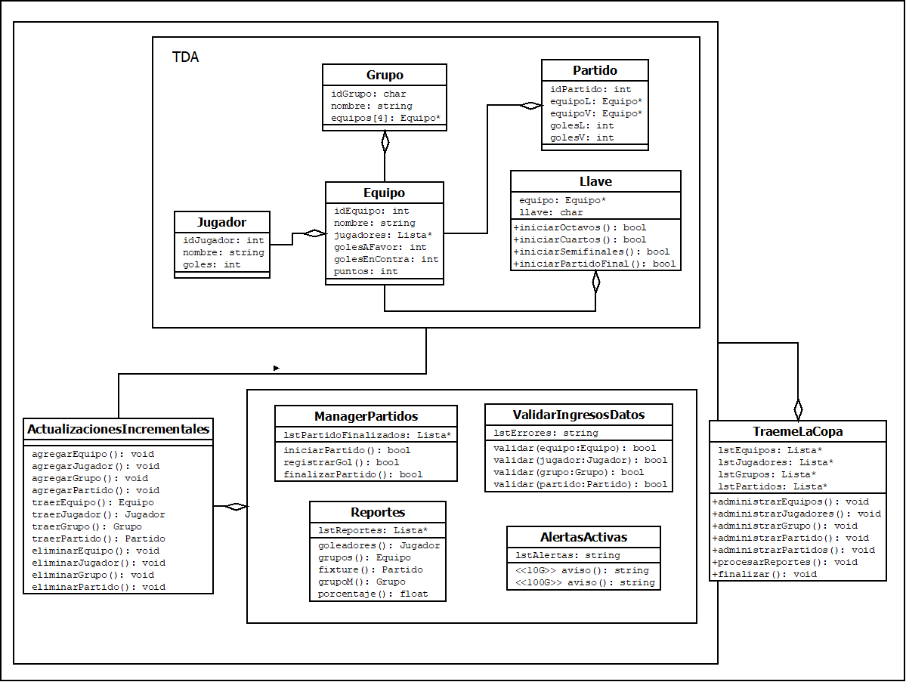

Tabla 1: Relación entre los TDAs principales.

*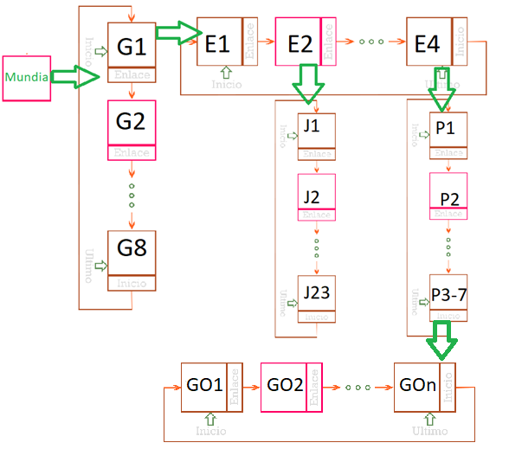****Estructura Básicas:***

typedef struct {

int idPartido;

Equipo* equipoL;

Equipo* equipoV;

int golesL;

int golesV;

}Partido;

typedef struct {

Equipo* equipo;

char llave;

}Llave;

Tabla 2: Las listas del mundial

typedef struct {

int idEquipo;

string nombre;

Lista* jugadores;

int golesFavor;

int golesContra;

int puntos;

}Equipo;

typedef struct {

char idGrupo;

string nombre;

Equipo* equipos[4];

}Grupo;

typedef struct {

int idJugador;

string nombre;

int goles;

}Jugador;

## Estrategia de resolución

1. **Un menú con las siguientes opciones:**

- Va administrar los equipos, los jugadores, los grupos y los partidos con Alta, Baja y Modificación con las validaciones pertinentes, guardando la información con txt durante el cierre de la aplicación.

- Para administrar los partidos hay que registrar el inicio de un partido identificado por id, los goles ocurridos en cada partido, pero identificando equipo y jugador y por ultimo registrar el fin de un partido.

**2) Procesar reportes:**

- Tendrá un listado de goleadores ordenado en forma descendente por cantidad de goles con un subtotal y total final indicando la cantidad de jugadores y cantidad de goles.

**3) Relaciones entre las estructuras:**

- Al iniciar el mundial es necesario conocer los equipos que conforman los grupos, por esto es que se inicia la lista de grupos, desde el grupo A al H.

- Una vez que tengamos los grupos cargados, debemos cargarle los 4 equipos a estos 8 grupos, es decir agregarle una lista de equipos a cada nodo de la lista de grupos.

- Antes o después del paso anterior se agrega una lista de jugadores a cada elemento de la lista de equipos. Aquí se realiza la validación de que el jugador no exista en otros equipos, por ejemplo, suponiendo que su id es su dni.

- Con los grupos cargados, los equipos listos y los jugadores asignados se pasará a definir las llaves. Para definir las llaves debemos basarnos en el reglamento preestablecido, es decir el primero del A vs el segundo del B, etc.

- ¿Cómo realizar esta asignación entre los equipos? Para eso es necesario ordenar a los equipos en función de sus puntos. Para eso usaremos el campo puntos, que ira sumando de a 3 en las victorias y de a 1 en los empates. Una vez terminada la ronde de los grupos, es decir los 9 partidos por grupo se ordena por puntos a los equipos. En caso de igualdad de puntos se ordenará por diferencia de goles. Y en caso de empate ordenaremos según su enfrentamiento. En caso de haber empatado usaremos la función random.

- Ya en las llaves finales es mucho más simple definir los cruces. En caso de empate se define por penales. Los goles en tiempo extra los sumaremos como goles ordinarios y la victoria por penales también será como un gol extra.

- Los goles se irán guardando uno por uno, con su id auto incrementable para que sea más fácil encontrar los múltiplos de 10 y de 100.

## Cronograma de trabajo grupal

**Miércoles 23:** Reunión completa del grupo para comprobar el entendimiento del ejercicio y para discutir formas de solucionar cada uno de los problemas planteados en el trabajo a resolver. Se tomaron nota de preguntas sobre el enunciado y futura codificación. Gráficos sobre la resolución y escritura provisoria de la primera entrega.

**Viernes 1/Sábado 2:** Primeras consultas con los docentes para sacarnos las dudas descubiertas en el primer encuentro. Entregar Primer Entrega: “Estrategia de Resolución”.

**Lunes 4:** Segunda reunión grupal, donde se distribuirán los segmentos a resolver en primera instancia por cada uno. Creación de buena parte de los TDAs antes mencionados.

**Miércoles 6:** Se generarán los TDAs.

**Viernes 8:** Generación del Menú.

**Lunes 11:** Discusión grupal sobre el trabajo. Nueva distribución de actividades en el grupo. Recolección de dudas.

**Sábado 16:** Consulta de dudas.

**Lunes 18:** Reunión grupal, los integrantes plasmaremos con el resto del equipo los problemas individuales surgidos en la codificación y trataremos de resolverlos de forma grupal. Primer compilación “total” para comprobar correcto funcionamiento de las listas, pilas, colas y manejo de archivos. Distribución de los enunciados PUNTUALES a resolver.

**Martes 19:** Consulta de dudas sobre todo las que no pudieron ser resueltas de forma grupal.

**Miércoles 20 /Jueves 21:** Cada integrante llevara los enunciados que debía resolver, se hará una segunda compilación a posteriori de tratar de solucionar las trabas encontradas en la resolución personal.

**Viernes 22:** Último encuentro entre los integrantes, para unir los archivos, compilar, modificar y corregir.

**Lunes 25:** Se realización en forma grupal la mayor cantidad de los reportes pedidos en el tp.

**Martes 26/Jueves 5:** Reuniones vía Skype para solucionar problemas de compilación, y errores en los reportes.

## Cronograma de división de tareas

* **José Victor Ibañez:** Generar el análisis y diseño, creación de las listas, listados de jugadores y la salida del menú.
* **Nicolas Nahuel Trezza:** Creación de TDA, creación de las listas, sistema de activo de alerta (goleadores) y porcentaje de goles local visitante.
* **Martin Olmos:** Creación de leer los archivos txt, el orden por grupo y el fixture.
* **José Maximiliano Lucero:** Creación del sistema manager de partido, crear archivos, el menú del grupo de la muerte y el porcentaje de goles local visitante.
* **Griselda Benítez Haugg:** Creación de diseño del menú principal, diseño de ABM y validar los ingresos de datos.

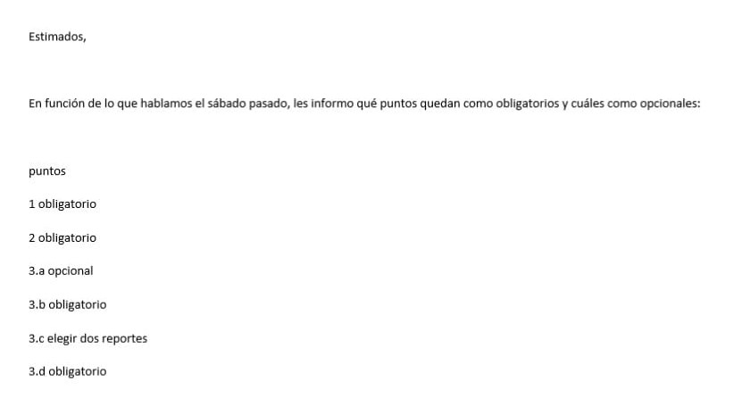Despues de la primer entrega…

## Requerimientos

Se pide desarrollar una aplicación que permita:

1. Cargar la información de los equipos, jugadores, grupos y partidos desde los archivos equipos.txt, jugadores.txt, grupos.txt y partidos.txt (durante el inicio de la aplicación).
2. Guardar la información de los equipos, jugadores, grupos y partidos en los archivos equipos.txt, jugadores.txt, grupos.txt y partidos.txt (durante el cierre de la aplicación).
3. Presentar un menú con las siguientes opciones:

b. Administrar Partidos

* + 1. Registrar el inicio de un partido (identificado por id).
    2. Registrar los goles ocurridos en cada partido (identificando equipo y jugador).
    3. Registrar el fin de un partido.

1. Procesar reportes:
   * 1. Listado de goleadores. Ordenado en forma descendente por cantidad de goles. El reporte se deberá segmentar por cantidad de goles (por ejemplo, si el máximo de goles es 10, deberá figurar “10 goles” y todos los jugadores con 10 goles, después 9, y todos los que convirtieron 9 goles, etc).

Se deberá poner un subtotal indicando la cantidad de jugadores en cada segmento y un total final con cantidad de jugadores y cantidad de goles.

* + 1. Listar el fixture con todos los resultados y los partidos pendientes ordenados por partido.
    2. Deberá informar “el grupo de la muerte” que será el grupo en que se hayan efectuado mayor cantidad de goles totales.
    3. Porcentaje goles local o visitante.

1. Salir de la aplicación (se deberán grabar los datos en los archivos).